Nama : Cynthia Caroline
NIM : 09011281520101

Cracking Password Windows

- Dengan menggunakan USB Booting pada Windows 10
Tahap eksekusinya adalah
- Masuk ke PC dimana passwordnya tidak diketahui dan ingin direset
- Masukan instalasi ISO Windows 10, bisa menggunakan Flashdisk maupun CD/DVD, kasus ini menggunakan CD
- Lalu pilih Next
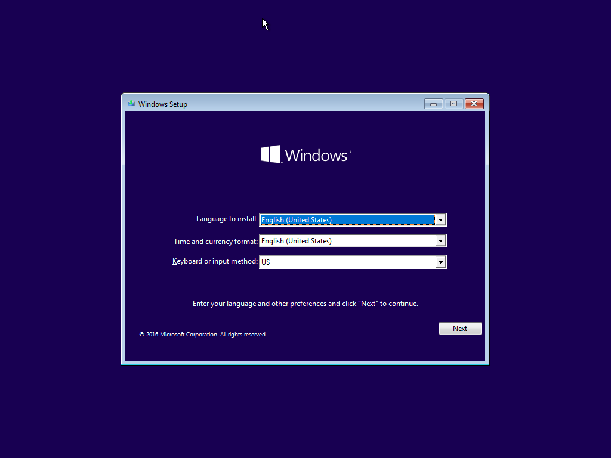
- Lalu klik repair your computer
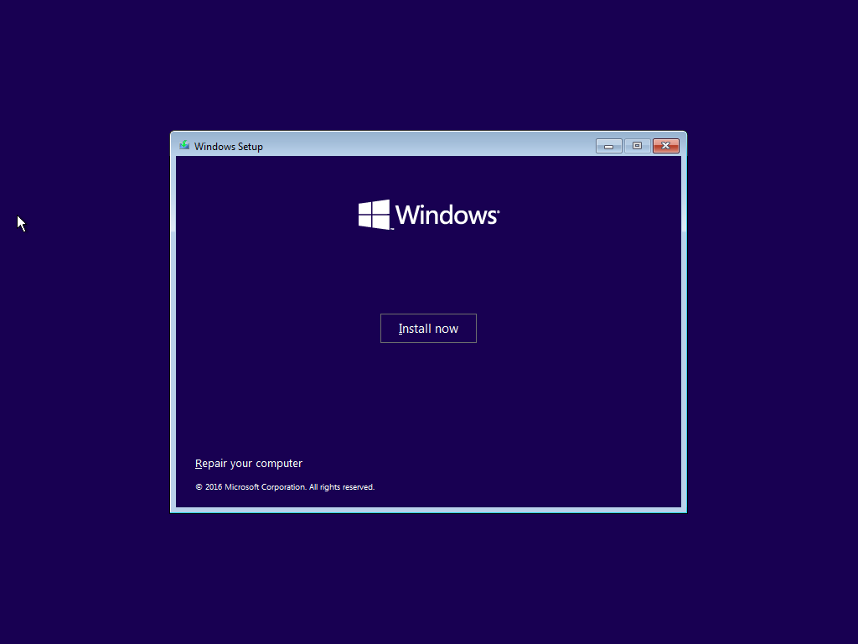
- Pilih Troubleshoot
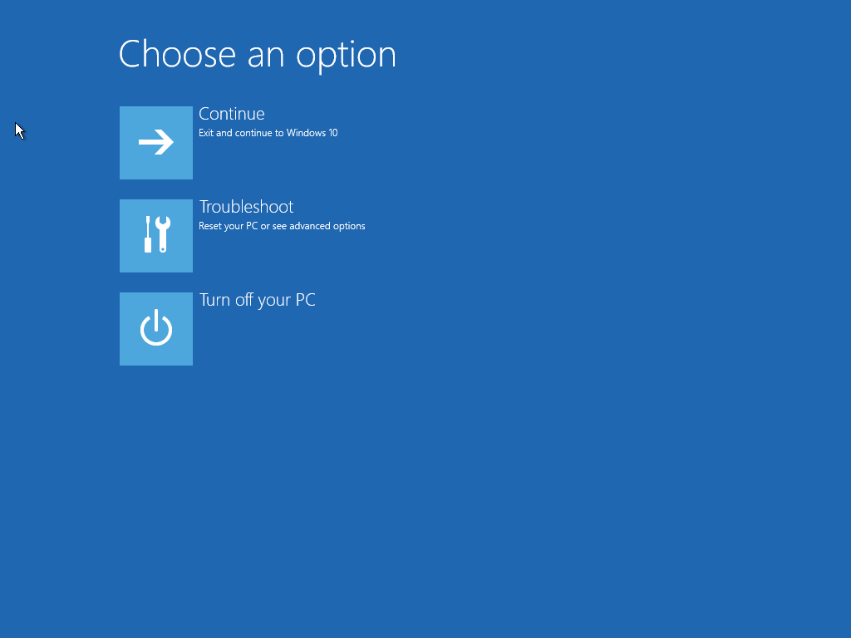
- Pilih Command Prompt
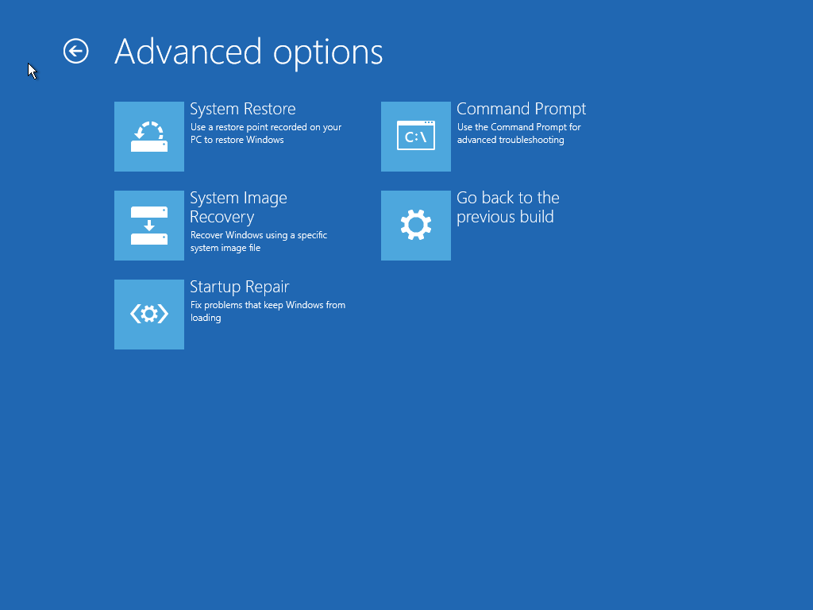
- Lalu ketik command sebagai berikut dan pastikan partisi yang dituju adalah partisi D
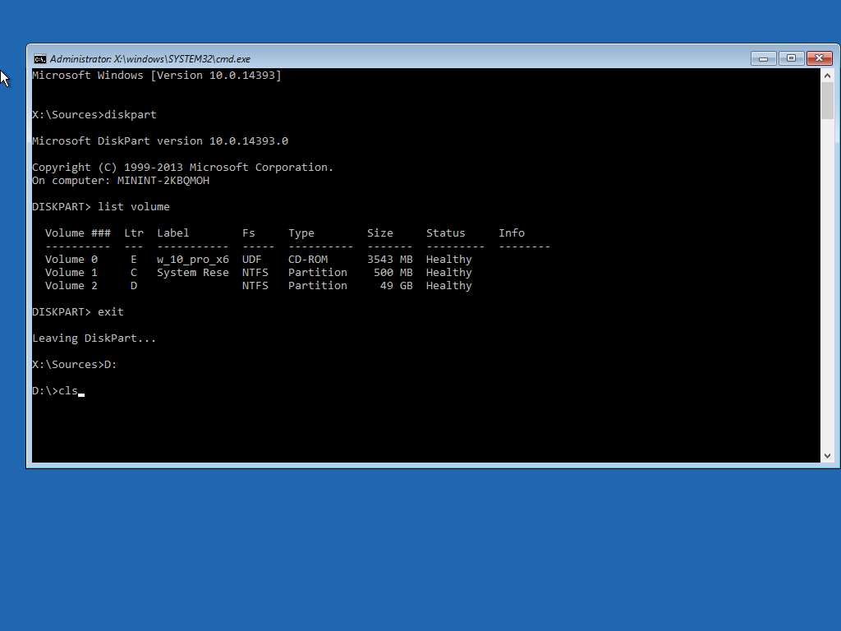
- Lakukan create directory windows\system32 dan pindahkan utilman.exe. dan utilman.exe.bak dan copy cmd dan utilman kemudian lakukan reboot.
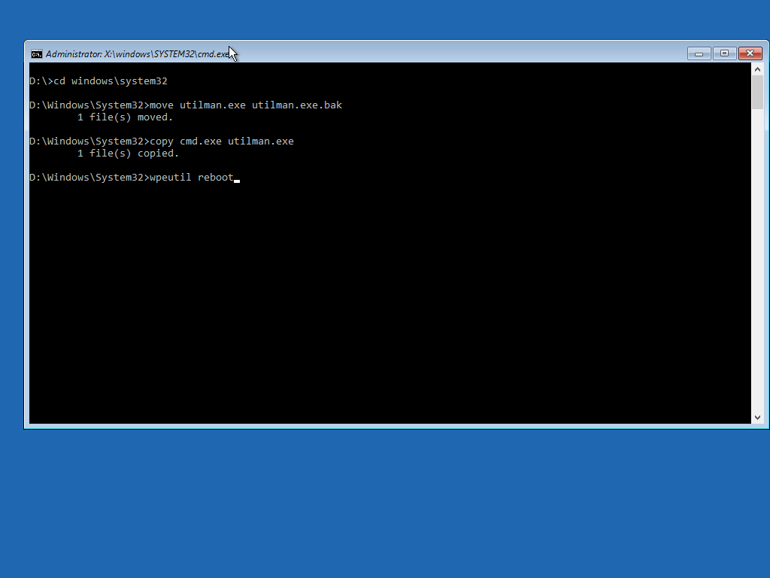
- Tekan icon yang dilingkar merah sehingga dapat masuk ke command prompt kembali
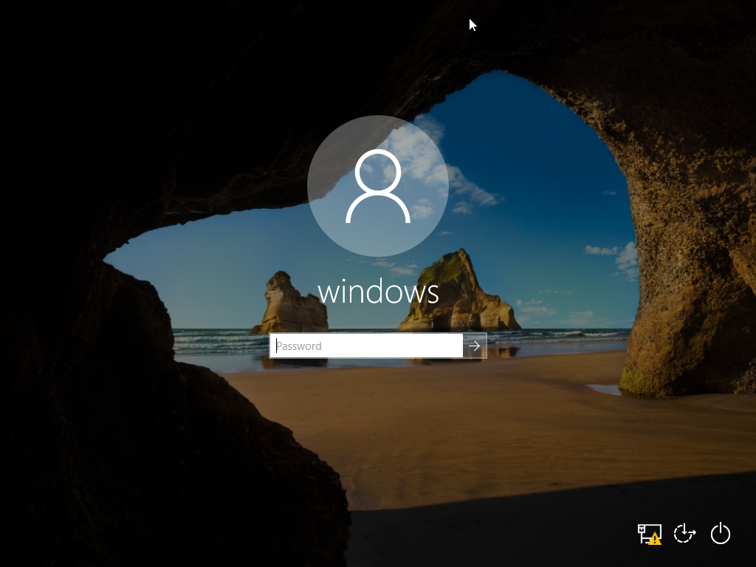
- Ketik command sebagai berikut dengan menyasarkan ke username yang digunakan, penulis menggunakan nama windows. Kosongan juga pada bagian password dengan langsung menekan enter lalu keluar dari cmd.
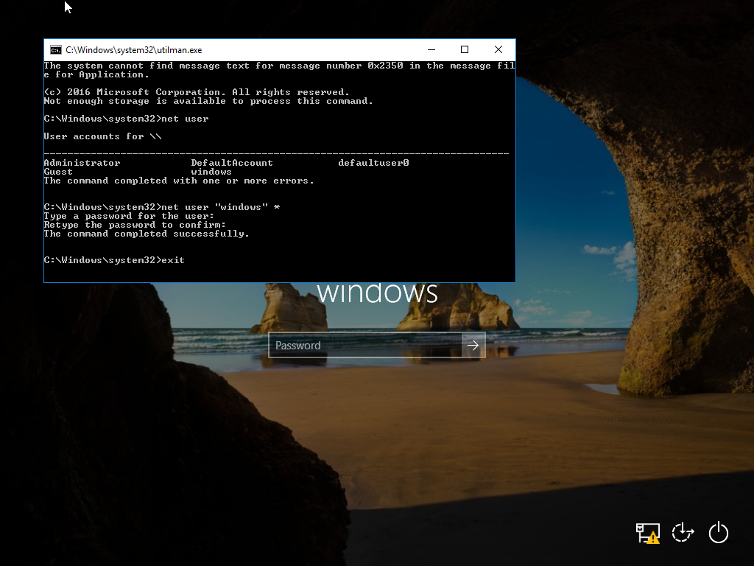
- Lalu tekan tanda panah pada sebelah kotak password kemudian lakukan restart kembali dan ulangi percobaan 1 hingga 6. Setelah masuk ke cmd, lalu command sebagai berikut:
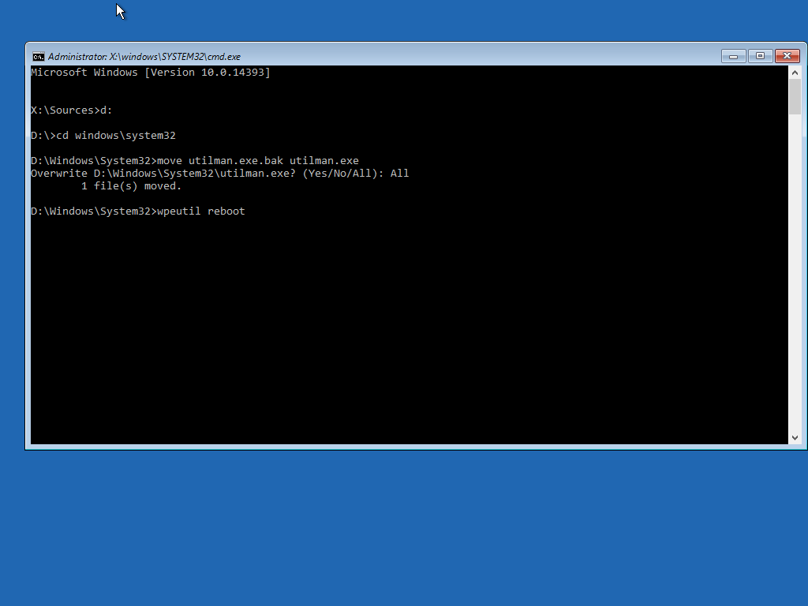
Overwrite utilaman.exe dan lakukan pemindahan kembali utilman.exe.bak

- Setelah reboot dilakukan, password akan berhasil direset
